ПРОБЛЕМА ПІЗНАННЯ У ФІЛОСОФІЇ
Усі люди за своєю природою прагнуть здобувати знання.
Аристотель
План
- Поняття пізнання та його види.
- Рівні та форми пізнання.
- Проблема істини в пізнанні. Істина та якісні характреристики знання.
- Людина і пізнання. Істина і правда
Питання про природу та сутність людського пізнання, його можливості, рівні, форми, ознаки достовірності знання упродовж майже всієї історії філософії були її органічною складовою частиною. Без певних вирішень пізнавальної проблематики навряд чи можливі виправдані, обґрунтовані філософські вчення та дослідження. Крім того, філософські проблеми пізнання служать орієнтирами для наукових пошуків, а також для життєвого людського самоутвердження.
КЛЮЧОВІ ТЕРМІНИ І ПОНЯТТЯ
АГНОСТИЦИЗМ - позиція у підході до пізнання, яка заперечує принципову можливість або мати істинні знання, або мати можливість надійно оцінювати знання щодо їх відношення до істини.

ЕПІСТЕМОЛОГІЯ — розділ філософського знання, філософсько-методологічна наука про знання; у деяких країнах — перш за все та переважно - про наукове знання.
ГНОСЕОЛОГІЯ - одна із фундаментальних наукових дисциплін, що вивчає пізнання, його роль у людській життєдіяльності, рушійні сили, суперечності пізнання, критерії та ознаки істинних знань.
ДОГМАТИЗМ - надмірне наголошування на цінності та незмінності виправданих знань, ідей та принципів.
ІСТИНА — якісна характеристика знання та мета пізнання - така характеристика знань, згідно із якою знання повністю співпадають із реальним станом справ; проте пряме дублювання реальності позбавляє людське пізнання сенсу, а тому істина постає як еталон та ідеал пізнання, який спрямовує пізнання, якісно його зумовлює; в своїй же повноті пізнання постає багатостороннім процесом продукування засобів наближення до істини.
СКЕПТИЦИЗМ - висловлення сумніву як у позитивних можливостях пізнання, так і в його повній неспроможності

Поняття пізнання та його види
Проблеми пізнання досліджує розділ філософії (або філософська наука) під назвою "гносеологія'' (давньогрец. "гносис" - пізнання; "логос" — учення, наука). Інколи цей розділ філософії іменують "епістемологія" (давньогрец. "епістема" - знання, наука; "логос" - учення), але здебільшого епістемологію розглядають або як теорію знання, або як дослідження лише наукового знання.
Гносеологія була більше характерною для часів класичної філософії, оскільки розглядала пізнання з позиції відстороненого спостереження, а епістемологія — це більше явище некласичної філософії.
Для нашої філософської традиції епістемологічні студії були не характерними, проте сьогодні саме епістемологія виходить на перший план в дослідженні проблем знання та пізнання. Тому в даному розділі враховуються як традиційні гносеологічні підходи, так і нові віяння, пов'язані із епістемологією.
Першим питанням гносеології є визначення природи пізнання: що є пізнання, що штовхає людину до пізнання, чи приречена людина пізнавати? У найзагальнішому розумінні пізнання постає як процес взаємодії свідомості та дійсності, унаслідок якої у свідомості вибудовуються образи, інтелектуальні моделі та конструкції, які дають змогу людині поліпшувати свої стосунки з дійсністю, робити свої дії оптимальнішими або ефективнішими, збільшувати свої можливості та міру свободи.
При осмисленні наведеного розуміння пізнання важливо звернути увагу на те, що реально здійснює пізнання не свідомість сама по собі, не мозок, а людина з усіма її життєвими проблемами, можливостями, бажаннями та пристрастями. Цей момент входить у поняття об'єкта та суб'єкта як вихідних понять гносеології.
Суб'єкт пізнання — це людина, що постає вихідним пунктом життєвої та пізнавальної активності, що здобуває знання, вибудовує теорії та концепції, зберігає та історично передає їх новим поколінням. Об'єкт пізнання - фрагмент (частина) будь-якої реальності (природної, соціальної, суб'єктивної, розумової, душевної та ін.), який не збігається у цей момент з інтелектом, що пізнає, та на який спрямована пізнавальна активність.
Таке розуміння суб'єкта та об'єкта засвідчує:
по-перше, що об'єктом пізнання може бути будь-що, що пізнання може набувати характеру самопізнання; по-друге, що суб'єкт та об'єкт співвідносні; об'єкт набуває характеристик саме об'єкта лише у відношенні до певного суб'єкта, тоді як останній виявляє себе лише через дію на певний об'єкт. Мало того, сучасна гносеологія (та особливо - епістемологія) розглядає їх як узагалі невіддільні. Наприклад, об'єктом може ставати лише те, що виявляється як окрема особлива реальність у полі активної діяльності суб'єкта; в такому розуміння об'єкт постає як похідне від суб'єкта і навіть як його елемент. З іншого боку, можна розглядати самого суб'єкта як елемент об'єкта: природа — єдиний об'єкт, а людина як частина природи є елементом об'єкта. Названі нібито протилежні виявлення суб'єкта та об'єкта ми повинні спробувати зрозуміти як єдиний процес, де разом із зростанням меж та горизонтів людської активності зростає, стає складнішим і предметно насиченішим об'єктний обсяг її життєдіяльності. В цьому сенсі пізнання постає як процес вичерпування за допомогою предметних визначень змісту об'єктів пізнання та діяльності. Сучасні гносеологія та епістемологія вважають, що поняття пізнання має принаймні три основні змістові наголоси:
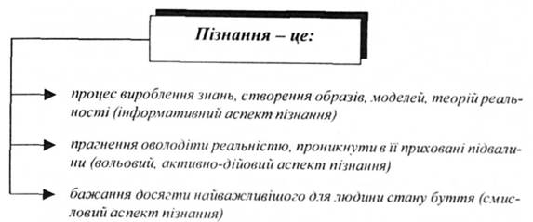
Найчастіше пізнання ототожнюється саме із процесом продукування знання, але неважко побачити в людській допитливості, у пізнавальному натхненні, у прагненні щось пізнати та зрозуміти бажання проникнути в потаємні глибини речей, опанувати їх, впливати на них. Цей моменту пізнанні робить його живим, енергійно напруженим, емоційним, злитим із волею та бажанням. Але якщо ми поставимо "остаточне" запитання: якою може бути кінцева мета пізнання, - то, урешті-решт, через пізнання ми сподіваємося знайти для себе (і для людства) щось найважливіше, заповітне. За допомогою пізнання ми прагнемо розв'язання основних проблем нашого життя, оскільки пов'язуємо пізнання із духовною сутністю людини та із можливістю для неї саме у духовному пошуку досягнути для себе найважливішого.
Звідси стає зрозумілим, що саме пізнання замінює для людини те, що у тварин виконують інстинкти, тобто забезпечує особливий тип зв'язку людини з дійсністю. Без пізнання немає людини як людини.
Таке багатогранне розуміння пізнання допомагає нам висвітлити й питання про можливості людського пізнання. Як звичайно у цьому питанні окреслюється ряд гносеологічних позицій.
Якщо розуміти пізнання винятково в дусі продукування знань та інформації, то не уникнути скепсису, адже дійсність постає перед нами нескінченною як за обсягом, так і за глибиною та мінливістю. Але при тому ми не можемо не визнати, що знання та пізнання справді збільшують можливості людини в її взаємодії зі світом, значно збагачують сфери та напрями людської життєдіяльності, збільшують ступені людської свободи.
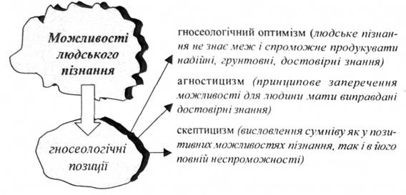
Отже, можна констатувати: пізнання неможна розглядати однобічно; у реальному виявленні пізнання — це органічний елемент людської життєдіяльності, що розвивається від незнання до знання, від неповного та непевного знання—до повнішого та надійнішого, від видіння туманного, затьмареного—до проясненого.
Коли людина включається в соціально-культурні зв'язки та відношення, прилучається до суто людських способів життєдіяльності, її пізнавальні здібності реалізуються майже автоматично, і інколи виникає враження, що знання виростають в людині так само природно, як, наприклад, нігті або волосся. Але такого роду навички, тобто навички стихійного продукування знань та уявлень, мають тенденцію зростатися із безпосередніми умовами життя і не виходити за певні, досить вузькі межі.
Знання суттєвого, знання, необхідні для розширення горизонтів здійснення людської свободи, стихійно не виникають. Тому на певному рівні соціальної життєдіяльності, на певному рівні особистого розвитку людина повинна усвідомити роль і функції пізнання і почати робити свідомі зусилля задля їх придбання. Якщо ж цього не відбудеться, то, скоріше за все, здійсниться консервація елементарного досвідного знання, яке буде функціонувати в певному суспільному середовищі майже так, як функціонують умовні рефлекси.
Звідси випливає необхідність виділення у суспільному та індивідуальному розвитку пізнання двох основних стадій:
- а) стихійної, яка є досить консервативною, належним чином не усвідомленою;
- б) активно — дійової, яка є усвідомленою, свідомо організованою та спрямованою на спеціальне продукування знань.
Окреслена багатоаспектність пізнання знаходить своє виявлення у різних видах пізнання:
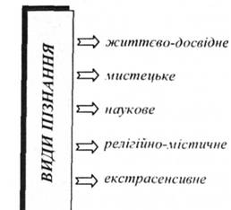
життєво-досвідне пізнання постає безпосереднім, прямо вписаним у процеси повсякденної людської життєдіяльності; воно є дуже різноманітним за проявами, але нерозчленованим ні за змістом, ні за формами існування: тут емоції переплетені зі знанням, бажанням тощо;
мистецьке пізнання окреслює реальність не відсторонено, а через переживання. Воно більше передає не предметні окреслення дійсності, а людське ставлення до неї. За змістом воно умовне, тобто надає простір проявам уяви, фантазії, суб'єктивним схильностям людини. Завдяки цьому художнє пізнання інколи випереджає хід подій, окреслює їх більш багатогранно, багатобарвно та життєво, ніж наука;
наукове пізнання культивується спеціально через усвідомлення ролі знання; воно є спеціалізованим та спеціально організованим, контролює свій хід, намагаючись досягти максимального ступеня достовірності знання;
релігійно-містичне пізнання часто окреслює джерела своїх відомостей як божественне об'явлення, особливе просвітлення, і хоча ці джерела залишаються для нас багато в чому таємничими та недосяжними ні для контролю, ні для свідомого використання, немає сенсу заперечувати особливу значущість для людини того, що викладено у священних текстах і релігійних настановах; історія людства переконливо це доводить;
екстрасенсивне пізнання, інтерес до якого особливо зріс наприкінці XX ст., також залишається для нас багато в чому незрозумілим; ми можемо констатувати, що так звані екстрасенси, контактери мають можливість отримувати інформацію з якихось незвичайних джерел. Цей вид пізнання використовують у суспільстві, але природа його для науки поки що незрозуміла.
Кожен із означених видів пізнання не заміняє інших, і тому їх слід розглядати у взаємному доповненні одне до одного.
Отже, можна зробити висновок, що пізнання у своїй дійсності постає як багатогранний та складний процес, в якому знаходять своє виявлення як духовні здібності людини, так і її найважливіші життєві зацікавлення.

